Gestionale Libreria con Java e MySQL

Questo progetto consiste in un'applicazione Java che si connette a un database MySQL per gestire una libreria.

L'applicazione offre funzionalità CRUD (Create, Read, Update, Delete) per i libri

# Requisiti:

- Scaricare e Installare la JDK dal seguente link: <https://www.oracle.com/java/technologies/javase/jdk20-archive-downloads.html>

-Scaricare e Installare MySQL Workbench dal seguente link:

https://dev.mysql.com/downloads/workbench/

# Istruzioni d'uso:

-Importare il progetto in un IDE Java come Eclipse.

-Assicurarsi che il server MySQL sia in esecuzione sulla propria macchina locale o sia accessibile.

-Configurare le credenziali di accesso al database nel file DatabaseConnection.java.

-Eseguire l'applicazione eseguendo la classe Libreria.java.

# Come utilizzare l’applicazione:

Una volta avviata l'applicazione, l'utente potrà:

-Visualizzare,

-Aggiungere,

-Modificare,

-Eliminare,

I libri utilizzando l'interfaccia grafica.

All’ Avvio del programma l’utente si ritroverà davanti a una shermata di Login per connettersi al Data Base, nella quale dovrà inserire le credenziali che ha settato durante l’installazione del programma MySQL workbench.

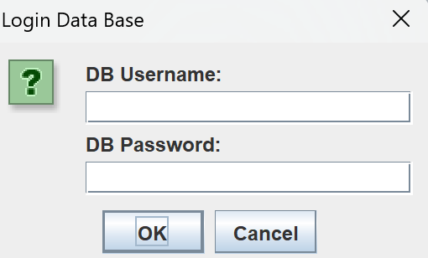

Schermata Login

Dopo che avrà effettuato l’accesso con esito positivo verrà mostrata come schermata principale una tabella che conterrà i dati presenti all’interno del DB libreria, al cliccando all’interno della tabella su ogni singola riga della tabella verrà mostrato all’utente l’immagine di copertina del libro con la sua relativa descrizione.

L’interfaccia grafica presenta un menù dove poter navigare tra le varia finestre ognuna delle quali svolge un compito ben preciso.

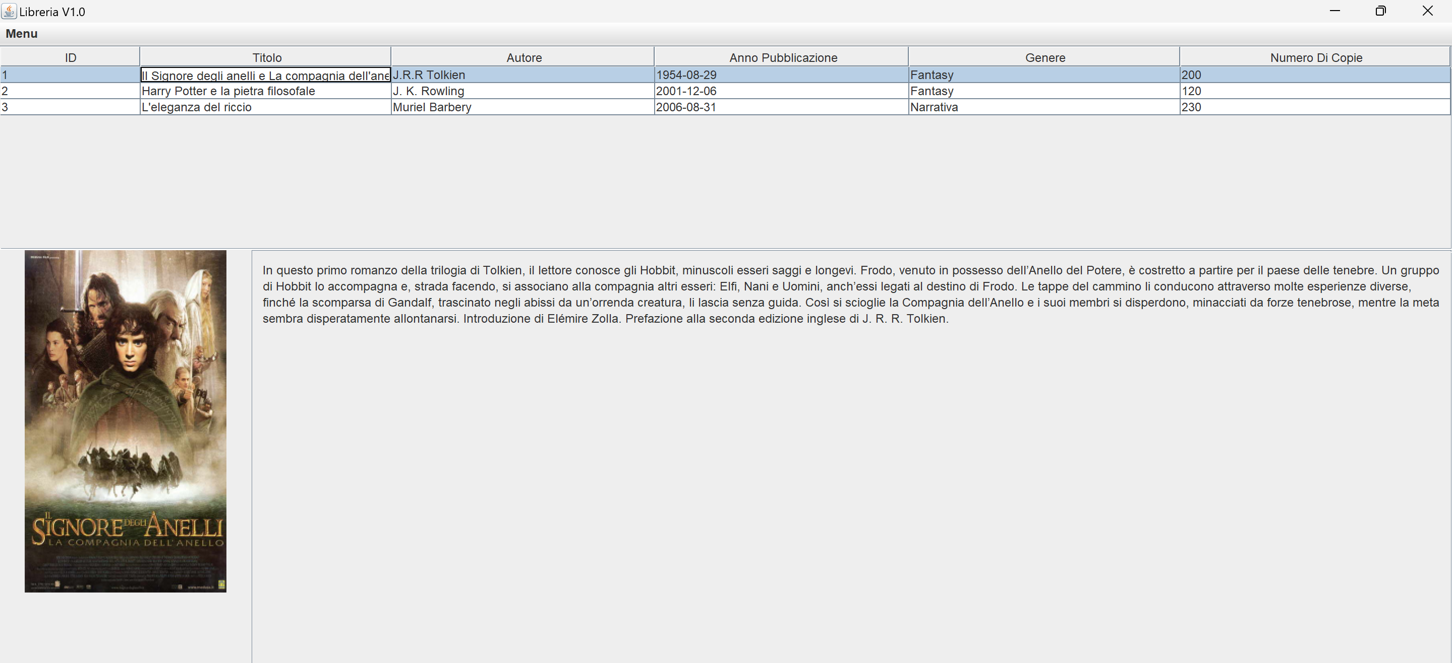

Esempio: schermata iniziale

Cliccando sulla voce “cerca” verrà visualizzata la finestra come in figura, l’utente tramite la select può filtrare le sue ricerca per idLibro ovvero un numero che identifica univocamente un libro all’interno del DB, oppure per Titolo, Autore ,Anno di pubblicazione, Genere e Numero di Copie che rappresenta il numero di copie del singolo libro.

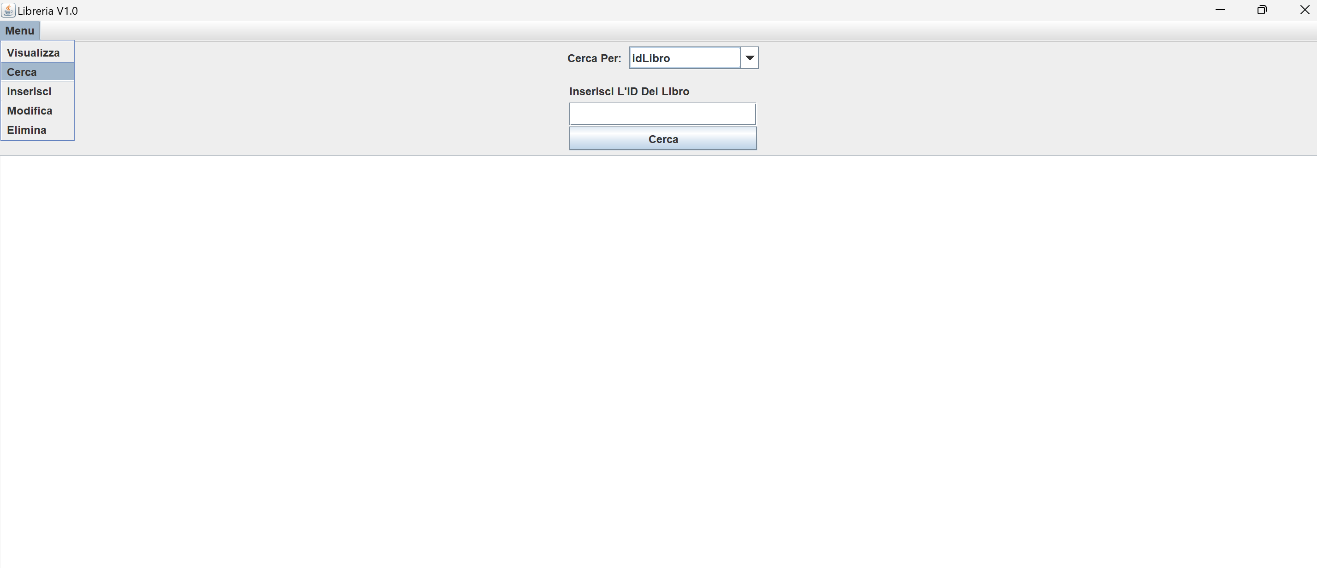

Schermata Cerca

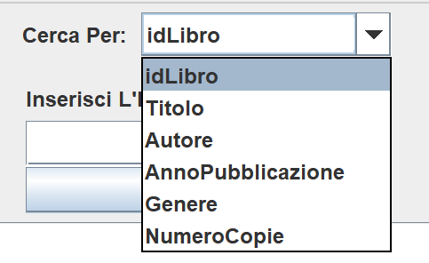

Tipologie di ricerca

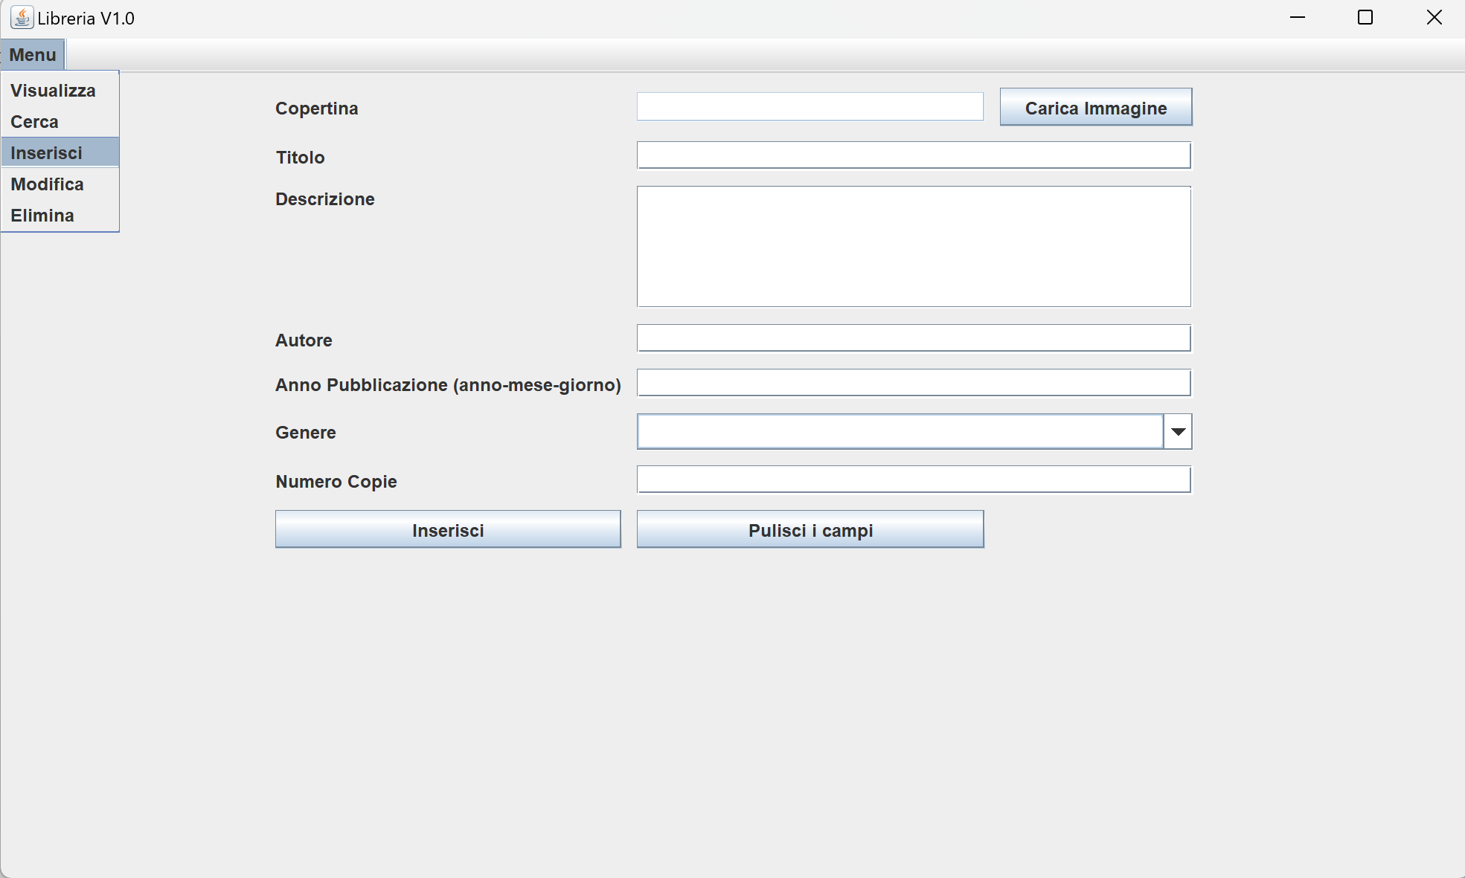

Nel caso in cui l’utente clicca sul voce “Inserisci” gli verrà visualizzato un modulo che dovrà compilare nel caso in cui voglia aggiungere un nuovo libro all’interno del DB

Analogamente se l’utente clicca sulla voce Modifica comparirà un form simile 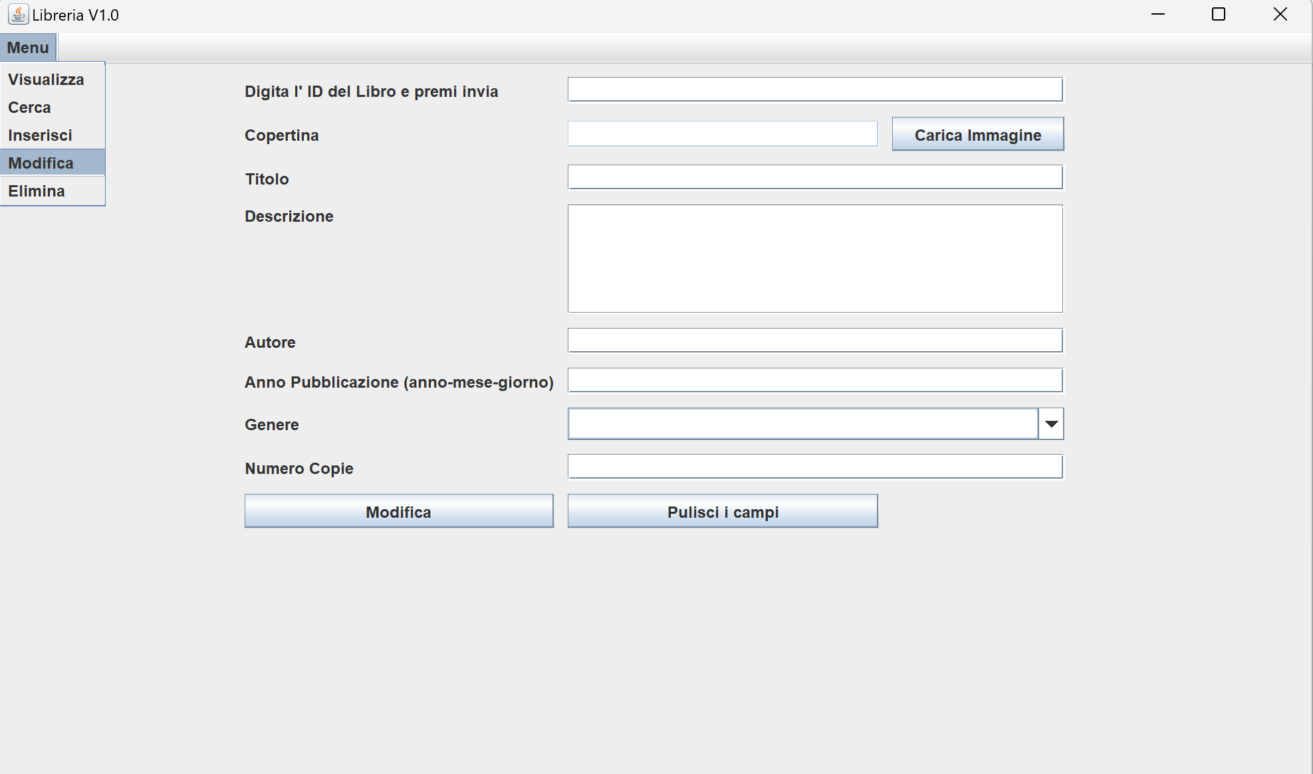

Schermata per la modifica del libro

Per la modifica del libro l’utente può digitare l’id del libro e premere invio così facendo il form si auto compilerà con tutte le info permettendo così all’utente di modificare solo i campi che gli interessa.

Ed infine se l’utente andrà sulla voce elimina comparirà la seguente schermata dove l’utente potrà inserire l’id del libro e premendo il tasto “elimina”, il libro verrà cancellato dal DB.

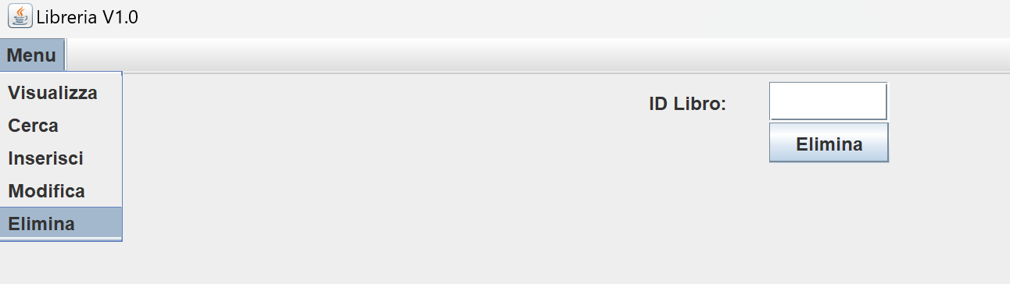

Schermata per l’eliminazione del libro

su ogni singolo modulo sono stati fatti dei controlli sui singoli campi per l’acquisizione dei dati, se un campo risulta vuoto, oppure non corrisponde nel formato corretto comparirà un messaggio d’errore che indicherà la natura del problema.

Come nell’esempio qui sotto.

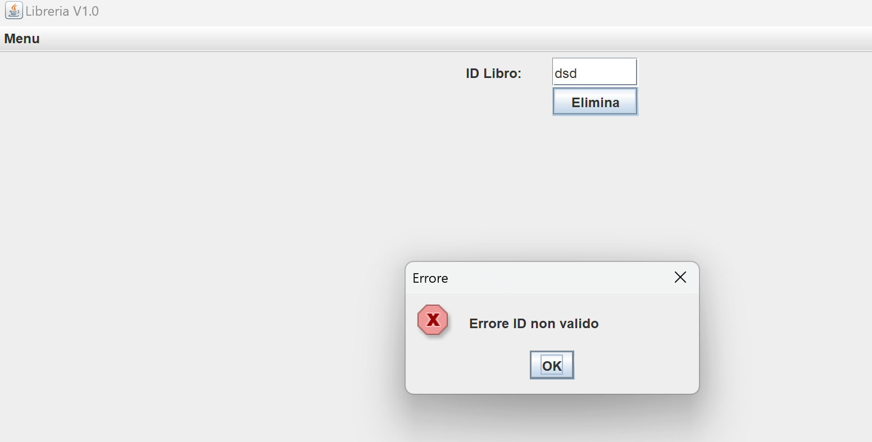

Esempio schermata d’errore se un campo non è compilato correttamente.

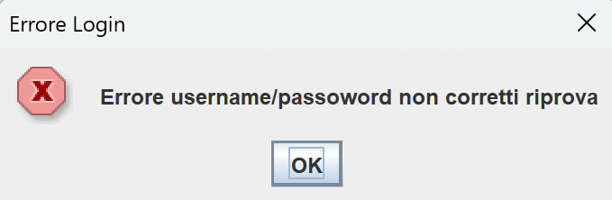

Schermata Messaggio di errore qual’ora l’utente non inserisce correttamente le credenziali

# Struttura del Progetto:

Il progetto oltre a contenere l’eseguibile del programma stesso contiene anche